“美丽校园创建行动”责任区分布图

# 一、 区域编号划分

（一） 首义校区各学院区域分配如下：

|  |  |  |
| --- | --- | --- |
| **序号** | **学院/单位** | **责任区域编号** |
| 1 | 经济学院 | 1 |
| 2 | 财政税务学院 | 4 |
| 3 | 金融学院 | 6 |
| 4 | 工商管理学院 | 2 |
| 5 | 会计学院 | 7 |
| 6 | 公共管理学院 | 5 |
| 7 | 外国语学院 | 10 |
| 8 | 统计与数学学院 | 8 |
| 9 | 信息工程学院 | 9 |
| 10 | 校学生会、校志愿者协会 | 3 |

（二） 南湖校区各学院区域分配如下：

|  |  |  |
| --- | --- | --- |
| 序号 | 学院/单位 | 责任区域编号 |
| 1 | 马克思主义学院 | 25 |
| 2 | 哲学院 | 12 |
| 3 | 经济学院 | 19 |
| 4 | 财政税务学院 | 18 |
| 5 | 金融学院 | 24 |
| 6 | 文澜学院 | 29 |
| 7 | 法学院 | 22 |
| 8 | 刑事司法学院 | 23 |
| 9 | 法律硕士教育中心 | 11 |
| 10 | 国家治理学院 | 30 |
| 11 | 法与经济学院 | 31 |
| 12 | 工商管理学院 | 14 |

|  |  |  |
| --- | --- | --- |
| 13 | 会计学院 | 15 |
| 14 | 公共管理学院 | 17 |
| 15 | 外国语学院 | 13 |
| 16 | 新闻与文化传播学院 | 28 |
| 17 | 中韩新媒体学院 | 16 |
| 18 | 统计与数学学院 | 20 |
| 19 | 信息工程学院 | 21 |
| 20 | 校团委组织部、宣传部、社团管理部 | 27 |
| 21 | 校学生会、校研究生会 、校志愿者协会 | 26 |

# 二、区域划分图解

（一） 首义校区

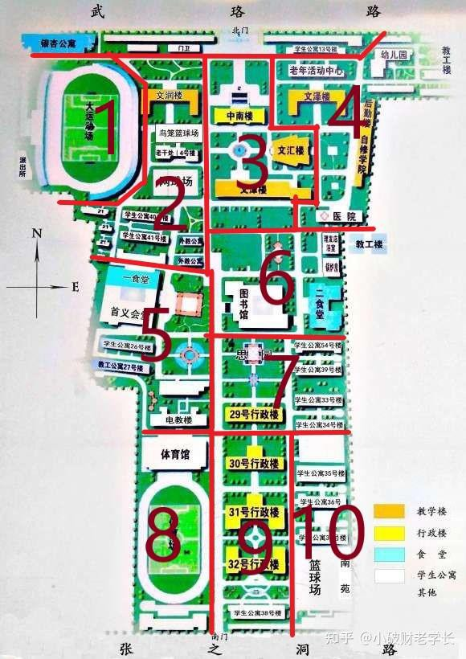

（二） 南湖校区

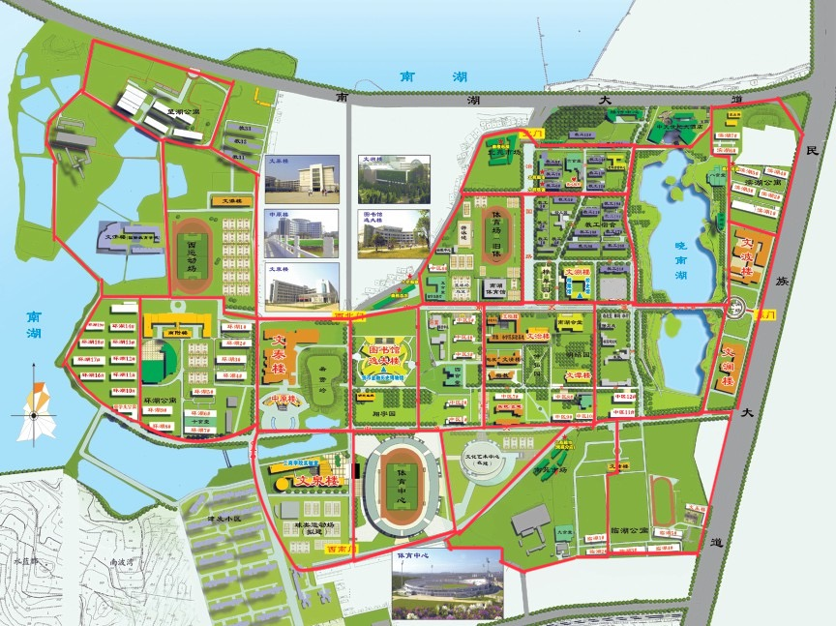

**31**

**30**

**29**

**28**

**27**

**26**

**25**

**24**

**23**

**22**

**21**

**20**

**19**

**18**

**17**

**15**

**16**

**14**

**13**

**12**

**11**